**飞鸽局域网程序需求分析说明书**

2017年3月4日

1. **项目引言**
   1. **编写目的**

即时消息系统时一种基于互联网的系统，通过这套系统可以发现其他用户，并可以与其通过文本、语音或视频等方式进行通讯。即时消息系统的种类繁多，大部分基于客户机/服务机架构；专门运行在局域网内的应用数量不多，而在某些特定环境下用户需要专门运行在局域网上的交流工具，并且没有过多条件搭建专门的服务器，因此独立的不依赖服务器的聊天软件有一定存在价值。

编写本报告主要目的是为了确定系统各项功能及特性，对系统需求进行分析，为决策者提供关于系统开发的建议。

* 1. **基线**

此文档为即时消息系统的初始版本，暂无其他版本。

* 1. **定义与标识**

1. IM：Instant Message（即时消息）；
2. UC：Use Case（用例）。
3. **需求概述**
   1. **系统目标**

使用微软的Visual C++开发一款聊天软件，此软件无需架设服务器，能够在局域网内发现同时使用本软件的其他用户，并能够与之通讯，包括文字聊天、文件传输功能。

* 1. **用户特点**

用户不需要会专门的计算机专业知识，会根据软件的界面进行相关的操作，使用本软件与其他用户进行聊天等。

* 1. **假定约束**

1. **需求规定**
   1. **功能需求**
2. 发现用户
3. 选择用户
4. 发送文本消息给其他用户
5. 发送文件给其他用户
   * 1. **UC – 1**

简要描述：用户无需输入账号密码，即可启动本软件，进入到软件的主界面；

参与者：用户；

执行者：用户；

前置条件：用户的计算机接入到了一个局域网中，并且局域网没有限制广播；

事件流：

点击程序图标直接进入程序主界面；

后置条件：

* + 1. **UC – 2**

简要描述：用户在主界面看到发现的用户，并可以通过选择框勾选一些用户，用户可以对被选中的用户发送消息或者文件；

参与者：用户；

执行者：用户；

前置条件：用户的计算机接入到了一个局域网中，并且局域网没有限制发送广播；

事件流：

1. 点击用户列表前的复选框，选择用户；
2. 再次点击用户列表前的复选框，取消选择；

后置条件：等待聊天，发送文件，关闭程序；

* + 1. **UC – 3**

简要描述：用户编辑一些文本，可以发送给其他一个或多个用户；

参与者：用户、

执行者：用户

前置条件：用户所处的局域网内存在其他同时使用本软件的用户；

事件流：

1. 选择用户；
2. 编辑文本；
3. 点击发送；

后置条件：等待聊天，发送文件，关闭程序；

* + 1. **UC – 4**

简要描述：用户向被选择的其他传输一个文件；

参与者：用户、

执行者：用户

前置条件：用户所处的局域网内存在其他同时使用本软件的用户；

事件流：

1. 选择用户；

2. 编辑文本；

3. 点击发送；

后置条件：等待聊天，发送文件，关闭程序；

* 1. **数据需求**
     1. **用例、类与对象的关系**

|  |  |  |  |  |
| --- | --- | --- | --- | --- |
| **序号** | **用例名称** | **类** | **对象** | **备注** |
| **1** | 发现用户 | 用户类 | 用户 |  |
| **2** | 选择用户 | 用户类 | 用户 |  |
| **3** | 发送文本消息 | 用户类 | 用户 |  |
| **4** | 发送文件 | 用户类 | 用户 |  |

* + 1. **类的描述**

用户类：（主机名，IP地址）；

* 1. **运行需求**
     1. **网络和设备需求**

用户所使用的设备已接入到局域网内，并且网络没有禁止发送广播消息；用户所使用的计算机搭载windows操作系统，版本最低为windows xp。

* 1. **其他需求**
     1. **界面需求**

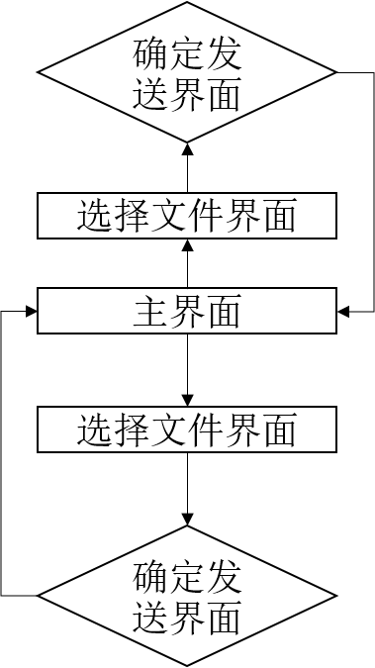

* + 1. **性能需求**

本应用运行在局域网内，网络环境较优，运行环境良好，性能稳定。

* + 1. **安全需求**

本程序面向局域网内所有用户，安全程度跟局域网安全程度相关。

1. **尚未解决的问题**

网络传输文件没有研发专门的差错控制技术，故需采用TCP协议，效率较低。